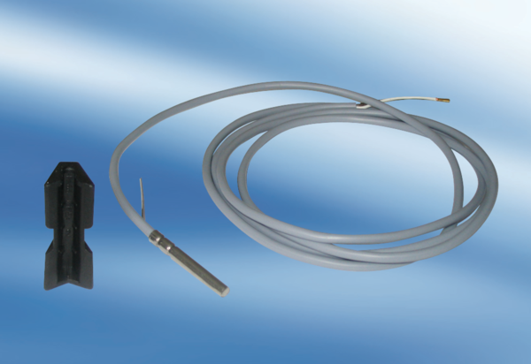Накладной датчик AVF 6Комплект поставки: 1 штукАссортимент: К
Номер артикула: 0095.0521Изготовитель: MAICO

